МОУ «Средняя общеобразовательная школа №45»

Курсовая работа
Химия запахов.

Проверила: Дуда Л. Н.
Выполнил: ученик 11 «б» класса
Ковалёв Дмитрий Васильевич

Кемерово.
2008 г.
Содержание

Введение
Душистые вещества
Классификация пахучих веществ
Связь между запахом вещества и его строением
Обоняние
Благоухающая реторта
Душистые эфиры
Духи
Заключение
Приложения
Литература
Введение

Почти 2000 лет назад античный учёный, поэт и философ Тит Лукреций Кар полагал, что в носовой полости есть крошечные поры разных размера и формы. Каждое пахучее вещество, рассуждал он, испускает крошечные молекулы присущей ему формы. Запах воспринимается, когда эти молекулы входят в поры обонятельной полости. Распознавание каждого запаха зависит от того, к каким порам эти молекулы подходят.
В 1756 г. М. В. Ломоносов в работе «Слово о происхождении света, новую теорию о цветах представляющее» выдвинул мысль о том, что окончания нервных клеток побуждают колебания частиц материи. В этом произведении он написал о «коловратных» (колебательных) движениях частиц эфира как возбудителях органов чувств, в том числе зрения, вкуса и обоняния.
За последнее столетие было предложено около 30 теорий, авторы которых пытались объяснить природу запаха, его зависимость от свойств пахучего вещества. В настоящее время удалось установить, что у природы запаха, как и у природы света, двойственный характер: корпускулярный (зависящий от структуры пахучего вещества) и волновой.
Некоторые одинаковые молекулы обладают различными запахами, т. е. основную роль играет геометрическая форма молекул пахучего вещества. Объясняется это тем, что на обонятельных волосках носовой полости находятся лунки пяти основных форм, воспринимающие пять запахов (камфарный, мускусный, цветочный, мятный, эфирный) соответственно. Когда в лунку входит молекула пахучего вещества, близкая ей по конфигурации, тогда и ощущается запах (Дж. Эймур, 1952). Таким образом, умозрительный вывод Лукреция оказался научно обоснованным. Имеются ещё два основных запаха — острый и гнилостный, но их восприятие связано не с формой лунок, а с различным отношением к электрическим зарядам оболочки, покрывающей окончание обонятельных нервов. Все существующие запахи могут быть получены смешиванием приведённых семи запахов в соответствующих сочетаниях и пропорциях.
По современным данным, молекулы пахучих веществ поглощают и испускают волны длиной от 1 до 100 мк, а тело человека при нормальной температуре поглощает и испускает волны длиной от 4 до 200 мк. Наиболее важны электромагнитные волны, имеющие длину от 8 до 14 мк, что соответствует длине волн инфракрасной части спектра. Поглощение действия пахучих веществ достигается ультрафиолетовыми лучами и поглощением инфракрасных лучей. Ультрафиолетовые лучи убивают многие запахи, и этим пользуются для очищения воздуха от ненужных ароматов.
Эти данные, а также изучение спектра запахов дают основание считать, что запахи имеют физическую природу, и даже приблизительно указать их расположение в инфракрасной и ультрафиолетовой частях шкалы электромагнитных колебаний. Таким образом, мысль Ломоносова о «коловратных» движениях частиц эфира как возбудителях органов чувств нашла научное подтверждение.
Приведённые теории дали возможность создать приборы, способные «обонять» букеты запахов, определять сорта вин, кофе, табака, различных пищевых продуктов и т. д. Характеристику каждого запаха можно теперь записывать и воспроизводить с помощью различных технических устройств. Например, в кинотеатрах Токио различные сцены фильма сопровождаются разными запахами, тип и интенсивность которых определяют с помощью компьютера и распространяют в зале.
Семь цветов спектра, семь простых звуков и семь компонентов запаха — вот из чего слагается всё многообразие цветов, звуков и запахов. Значит, есть общие закономерности в зрительных, вкусовых, обонятельных ощущениях, т. е. можно получить аккорд не только звуковой и цветовой, но и запаховый.
Душистые вещества

Под душистыми обычно понимают приятно пахнущие органические вещества. Вряд ли кто-нибудь скажет так о хлоре или меркаптане, хотя у них есть свой запах. Когда имеют ввиду вообще пахнущие вещества, их называют пахучими. С точки зрения химической – разницы нет. Но если наука изучает вообще пахнущие вещества, то промышленность (и в первую очередь парфюмерную) интересуют в основном душистые вещества. Правда, здесь трудно провести четкую границу. Знаменитый мускус — основа основ парфюмерии — сам по себе пахнет резко, даже неприятно, но, добавленный в ничтожных количествах в духи, усиливает, улучшает их запах. Индол обладает фекальным запахом, а разведенный — в духах «Белая сирень» — таких ассоциаций не вызывает.
Кстати, душистые вещества отличаются не только запахом, все они обладают также и физиологическим действием: некоторые через органы обоняния на центральную нервную систему, другие при введении внутрь. Например, цитраль — вещество с приятным лимонным запахом, употребляемое в парфюмерии, является также сосудорасширяющим средством и используется при гепертонии и глаукоме.
Многие душистые вещества обладают и антисептическим действием: ветка черемухи, помещенная под колпак с болотной водой, через 30 минут уничтожает все микроорганизмы.
Bсякое деление веществ по запаху не очень строго: оно основывается на наших субъективных ощущениях. И часто то, что нравится одному, не нравится другому. Пока еще невозможно сколько-нибудь объективно оценить, выразить запах вещества.
Его обычно с чем нибудь сравнивают, скажем с запахом фиалки, апельсина, розы. Наука накопила много эмпирических _ера_х, связывающих запах со строением молекул. Некоторые авторы приводят до 50 и более таких «мостиков» между строением и запахом. Несомненным является тот факт, что душистые вещества, как правило, содержат одну из так называемых функциональных групп: карбинольную —С—ОН, карбонильную >С=О, сложноэфирную 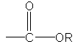и некоторые другие.
Cложные эфиры обладают обычно фруктовым или фруктово-цветочным запахом, это делает их незаменимыми в пищевой промышленности. Ведь они придают многим кондитерским изделиям и безалкогольным напиткам запах фруктов. Не обошли своим вниманием сложные эфиры и парфюмерную промышленность: нет практически ни одной композиции, куда бы они не входили.

Классификация пахучих веществ

Пахучие вещества встречаются в очень многих классах органических соединений.
Их строение весьма разнообразно: это соединения с открытой цепью насыщенного и ненасыщенного характера, ароматические соединения, циклические соединения с различным числом атомов углерода в цикле. Неоднократно делались попытки классифицировать пахучие вещества по запаху, но они не имели успеха, так как такое распределение по группам сталкивается со значительными трудностями и лишено научного основания. Классификация пахучих веществ по их назначению также весьма условна, так как одни и те же пахучие вещества имеют различное назначение, например для парфюмерии, кондитерских изделий и т. п.
Наиболее удобно классифицировать пахучие вещества по группам органических соединений. Такая классификация позволила бы связывать их запах со строением молекулы и природой функциональной группы (см. приложения, таблица 1).
Самая обширная группа пахучих веществ — сложные эфиры. Многие пахучие вещества относятся к альдегидам, кетонам, спиртам и некоторым другим группам органических соединений. Эфиры низших жирных кислот и насыщенных жирных спиртов обладают фруктовым запахом (фруктовые эссенции, например изоамилацетат), эфиры алифатических кислот и терпеновых или ароматических спиртов — цветочным (например, бензилацетат, терпинилацетат), эфиры бензойной, салициловой и других ароматических кислот — в основном сладким бальзамическим запахом.
Из насыщенных алифатических альдегидов можно назвать, например, деканаль, метилнонилацетальдегид, из терпеновых — цитраль, гидроксицитронеллаль, из ароматических — ванилин, гелиотропин, из жирно-ароматических — фенилацетальдегид, коричный альдегид. Из кетонов наибольшее распространение и значение имеют алициклические, содержащие кетогруппу в цикле (ветион, жасмон) или в боковой цепи (иононы), и жирно-ароматические (n-метоксиацетофенон), из спиртов – одноатомные терпеновые (_ера-ниол, линалоол и др.) и ароматические (бензиловый спирт).

Связь между запахом вещества и его строением

Обширный экспериментальный материал о связи между запахом соединений и строением их молекул (тип, число и положение функциональных групп, величина, разветвлённость, пространственная структура, наличие кратных связей и др.) пока недостаточен для того, чтобы на основании этих данных можно было предсказать запах вещества. Тем не менее для отдельных групп соединений выявлены некоторые частные закономерности. Накопление в одной молекуле нескольких одинаковых функциональных групп (а в случае соединений алифатического ряда — и разных) приводит обычно к ослаблению запаха или даже к полному его исчезновению (например, при переходе от одноатомных спиртов к многоатомным). Запах у альдегидов изостроения обычно бывает более сильным и приятным, чем у изомеров нормального строения.
Значительное влияние на запах оказывает величина молекулы. Обычно соседние члены гомологического ряда обладают сходным запахом, причём сила его постепенно меняется при переходе от одного члена ряда к другому. При достижении определённой величины молекулы запах исчезает. Так, соединения алифатического ряда, имеющие более 17-18 атомов углерода, как правило, лишены запаха. Запах зависит также от числа атомов углерода в цикле. Например, макроциклические кетоны С₅₋₆ имеют запах горького миндаля или ментола, С₆₋₉ — дают переходный запах, С₉₋₁₂ — запах камфары или мяты, С₁₃ — запах смолы или кедра,
С₁₄₋₁₆— запах мускуса или персика, С₁₇₋₁₈ — запах лука, а соединения с С₁₈ и более либо не пахнут вообще, либо пахнут очень слабо:
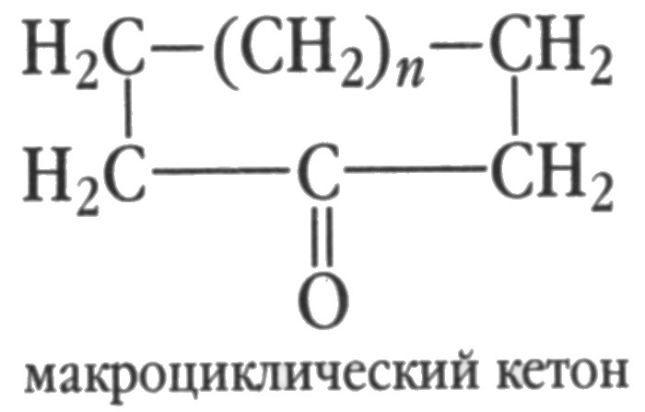
Сила аромата зависит также от степени разветвления цепи атомов углерода. Например, миристиновый альдегид пахнет очень слабо, а его изомер — сильно и приятно:
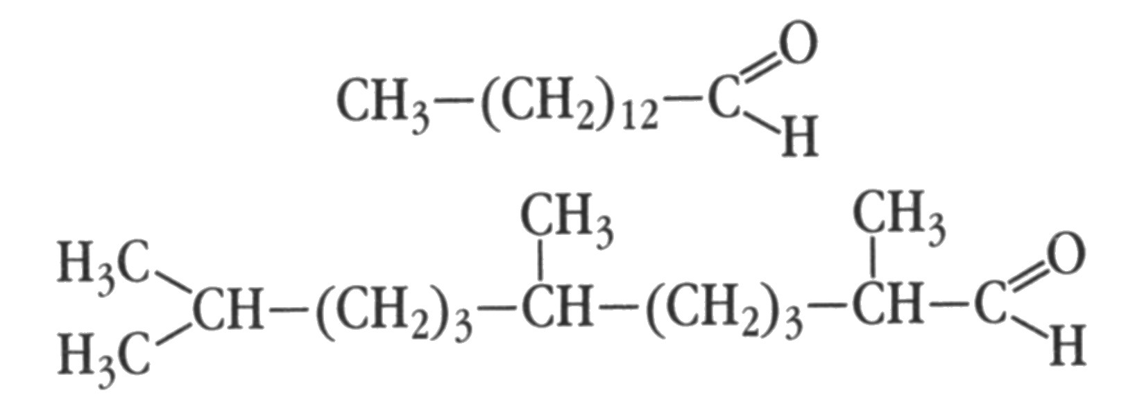
Сходство структур соединений не всегда обусловливает сходство их запахов. Например, эфиры (β-нафтола с приятным и сильным запахом широко используют в парфюмерии, а эфиры α-нафтола совсем не пахнут:
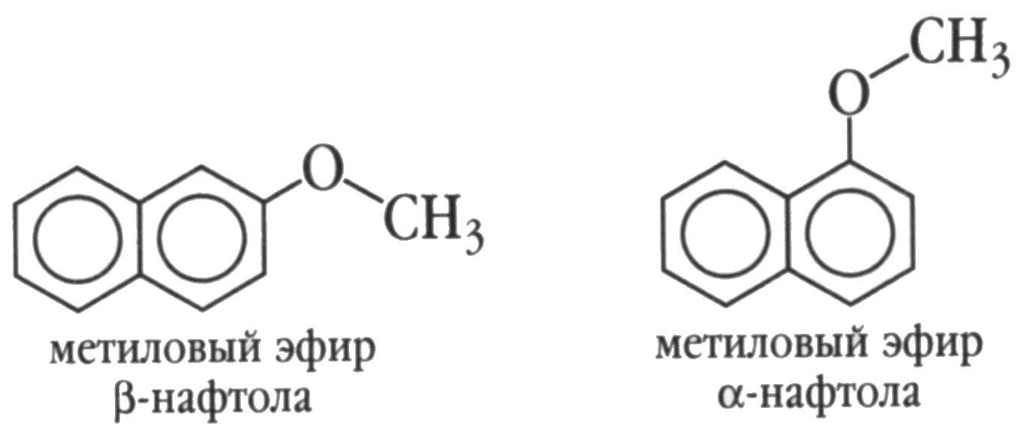
Этот же эффект наблюдается и у полизамещённых бензолов. Ванилин — одно из самых известных душистых веществ, а изованилин пахнет подобно фенолу (карболке), да и то при повышенной температуре:
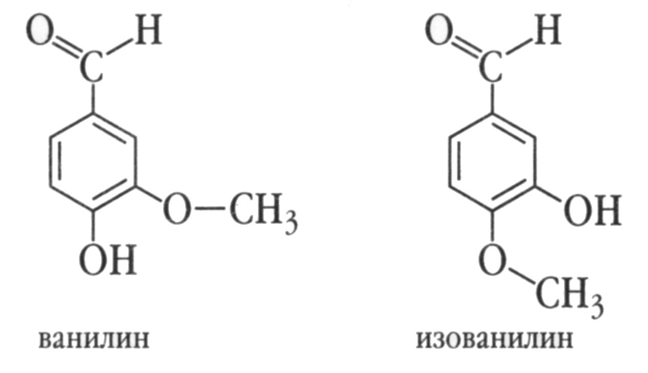
Наличие кратных связей — один из признаков того, что вещество обладает запахом. Рассмотрим, например, изоэвгенон и эвгенон:
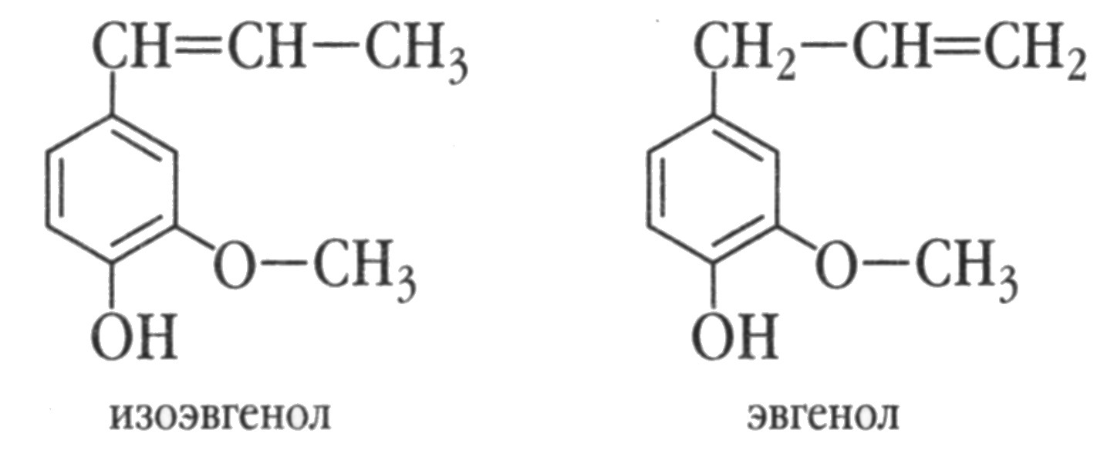
У обоих веществ ярко выраженный гвоздичный запах, их широко используют в парфюмерии. При этом изоэвгенон имеет более приятный запах, чем эвгенон. Однако стоит насытить у них двойную связь, и запах почти исчезает.
Известны и обратные случаи. Цикламен-альдегид (цикламаль) — вещество с нежнейшим цветочным запахом — одно из ценнейших веществ, содержит насыщенную боковую цепочку, а форцикламен, имеющий двойную связь в этой цепочке, обладает слабым неприятным запахом:
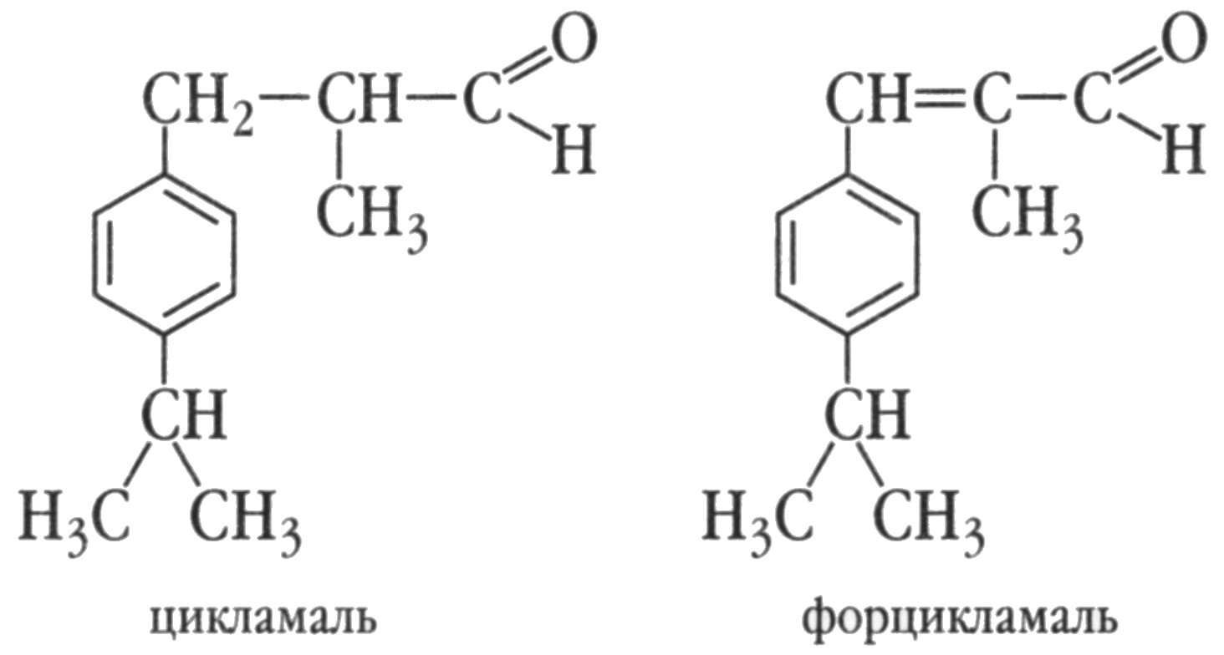
Часто неприятный запах вещества обусловлен тройной связью. Однако и здесь есть исключение. Фолион — необходимая составная часть многих парфюмерных композиций — вещество, в котором запах свежей зелени прекрасно уживается с тройной связью:
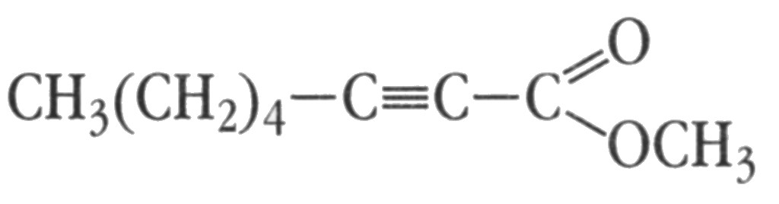
С другой стороны, вещества, различающиеся по химическому строению, могут иметь сходные запахи. Например розоподобный запах характерен для розацетата 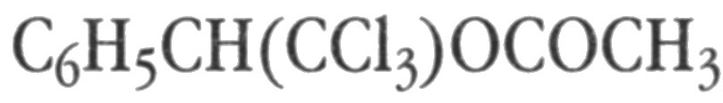 3-метил-1-фенил-3-пентанола ,гераниола и его цис-изомера — нерола, розеноксида.
На запах влияет и степень разбавления вещества. Так, некоторые пахучие вещества в чистом виде имеют неприятный запах (например, цибет, индол). Смешивание различных душистых веществ в определённом соотношении может приводить как к появлению нового запаха, так и к его исчезновению.
Итак, в стереохимической теории (Дж. Эймур, 1952) предполагалось существование 7 первичных запахов, которым соответствуют 7 типов рецепторов; взаимодействие последних с молекулами душистых веществ определяется геометрическими факторами. При этом молекулы душистых веществ рассматривались в виде жёстких стереохимических моделей, а обонятельные рецепторы — в виде лунок различной формы. Волновая теория (Р. Райт, 1954) постулировала, что запах определяется спектром колебательных частот молекул в диапазоне 500-50 см⁻¹ (л ~ 20-200 мкм). Согласно теории функциональных групп (М. Бетс, 1957) запах вещества зависит от общего «профиля» молекулы и от природы функциональных групп. Однако ни одна из этих теорий не позволяет успешно предсказать запах душистых веществ на основании строения их молекул.

Обоняние

До сих пор механизм воздействия пахучих веществ на орган обоняния окончательно не выяснен. Существуют различные теории, как физические, так и химические, в которых учёные стремятся объяснить этот механизм.
Для ощущения запаха нужен непосредственный контакт молекулы пахучего вещества с обонятельными рецепторами. В связи с этим необходимые свойства пахучего вещества — летучесть, растворимость в липидах и до некоторой степени в воде, достаточная способность к адсорбции на обонятельной выстилке, определённые пределы молекулярной массы и др. Но неизвестно, какие именно физические или химические свойства определяют эффективность вещества как обонятельного раздражителя.
Учёным удалось выстроить цепочку от взаимодействия пахучего вещества с рецептором до формирования в мозге чёткого впечатления определённого запаха. Немаловажную роль в этом сыграли исследования американских учёных Ричарда Акселю и Линды Бак, за которые они были удостоены Нобелевской премии 2004 г. По физиологии и медицине.
Ключом к разгадке принципов работы обонятельной системы стало обнаружение огромного семейства из приблизительно тысячи генов, управляющих работой обонятельных рецепторов. Статью с описанием этого открытия Л. Бак и Р. Аксель опубликовали в 1991 г. В распознавании запахов задействовано более 3% от общего количества генов организма. Каждый ген содержит информацию об одном обонятельном рецепторе — белковой молекуле, которая реагирует с пахучим веществом. Обонятельные рецепторы прикреплены к мембране рецепторных клеток, образуя обонятельный эпителий. Каждая клетка содержит рецепторы только одного определённого вида.
Белковый рецептор образует карман для связывания молекулы химического вещества, обладающего запахом (одоранта). Рецепторы разных видов отличаются деталями своей структуры, поэтому карманы-ловушки имеют различную форму. Когда молекула попадает туда, форма белка-рецептора изменяется и запускается процесс передачи нервного сигнала. Каждый рецептор может регистрировать молекулы нескольких различных одорантов, трёхмерная структура которых в той или иной степени соответствует форме кармана, но сигнал от разных веществ отличается по интенсивности. При этом молекулы одного и того же одоранта могут активировать несколько различных рецепторов одновременно.
Кроме белкового рецептора в обонятельном эпителии животных присутствует другой высокомолекулярный компонент, также способный связывать пахучие вещества. В отличие от мембранного белка он растворяется в воде, и, по крайней мере, часть его находится в слизи, покрывающей обонятельный эпителий. Установлено, что он имеет нуклеопротеидную природу. Его концентрация в эпителии в несколько тысяч раз больше, чем мембранного рецептора, а специфичность по отношению к пахучим веществам значительно меньше. Исследователи полагают, что он входит в состав неспецифической системы, обеспечивающей очистку обонятельного эпителия от различных пахучих веществ по окончании их действия, что необходимо для приёма других запахов.
Иными словами, предполагается, что нуклеопротеид, попадая в слизь, способен усиливать её ток и тем самым увеличивать эффективность очистки обонятельного эпителия. Не исключено также, что нуклеопротеид, находясь в слизи, способствует растворению пахучих веществ в ней и, возможно, выполняет транспортные функции.
Такое сочетание разнообразия рецепторов и химических свойств молекул, с которыми они взаимодействуют, генерирует широкую полосу сигналов, создающих уникальный «отпечаток» запаха. Каждый запах как бы получает код (подобно штрих-коду на товарах), по которому его можно безошибочно узнать в следующий раз.
Обоняние играет чрезвычайно важную роль в жизни как животных, так и человека. Особенно разнообразны функции обоняния в жизни животных. Обоняние помогает им в поиске и выборе пищи, сигнализирует о присутствии врагов, помогает при ориентации на суше и в воде (например, возвращение лососевых рыб в родительские водоёмы, запах воды которых они запоминают).
Известна важная роль обоняния в поисках животными особей противоположного пола. В этом случае информирование осуществляется посредством химических веществ, так называемых феромонов или телергонов, которые выделяют специальные железы. Феромоны — чрезвычайно эффективные биологически активные соединения и характеризуются высокой специфичностью. Благодаря этим свойствам они, например, используются с целью привлечения и уничтожения насекомых. Обычно каждое животное наиболее чувствительно к соединениям, которые особенно важны для него при нормальных условиях жизни. Поэтому каждому виду животных свойствен особый спектр запахов. Мелкие насекомые способны воспринимать только один запах — запах полового привлекающего вещества. Пчела с более развитой обонятельной системой различает сотни запахов. У животных, обладающих сильно развитым обонятельным анализатором, например у собак, обоняние во многих отношениях играет доминирующую роль.
Несмотря на то что животные обладают более тонким обонянием, чем человек, диапазон запахов, воспринимаемых человеком, значительно шире.
Человек способен научиться распознавать до 4000 различных запахов, а наиболее чувствительные к ним люди — более 10 тыс. Но это требует специальной тренировки в распознавании запахов. Известно, что опытные повара только по запаху, не пробуя пищу на вкус, могут определить, насколько хорошо она посолена. Как они это делают — загадка, ведь соль не пахнет. Конечно, не все люди имеют такие способности.
В жизни человека обоняние не играет такой существенной роли, как в жизни животных, за исключением случаев слепоты и глухоты, когда происходит компенсаторное развитие действующих органов чувств, в том числе и обоняния. Однако вдыхание пахучих веществ оказывает на организм человека весьма значительное физиологическое действие. Запахи влияют на работоспособность, изменяют мускульную силу (увеличивают — аммиак, сладкие и горькие запахи), изменяют газообмен (увеличивает — мускус, а уменьшают — мятное, розовое, коричное, лимонное и бергамотное масла и др.), изменяют ритмы дыхания и пульса (учащают и углубляют — оригановое масло и неприятные запахи, обратное действие оказывают ванилин, розовое и бергамотное масло и приятные запахи), изменяют температуру кожи (повышают — бергамотное и розовое масло, ванилин, понижают — неприятные запахи), изменяют кровяное давление (повышают — неприятные запахи, понижают — бергамотное и розовое масло и приятные запахи), изменяют внутричерепное давление (неприятные запахи — повышают, а приятные — понижают), влияют на слух (неприятные – снижают), изменяют качество зрения (бергамотное масло улучшает зрение в сумерки, неприятные запахи — ухудшают).
Чувствительность человека к восприятию запахов характеризуется так называемой пороговой концентрацией (минимальной концентрацией пахучего вещества, при которой появляется обонятельное ощущение). Для многих душистых веществ оно лежит в пределах 10~8-10~п г/л в воздухе. Восприятие запахов человеком (интенсивность и качество) индивидуально. Кроме того, вкусы в отношении запахов чрезвычайно разнообразны, но в некоторой степени они могут быть обобщены: одни предпочитают запахи гвоздики и пачули, другие — тонкие, сладковатые, нежные и свежие цветочные запахи и т. д.
Условно запахи могут быть разделены на три группы: приятные, неприятные и безразличные. Приятный запах — это тот, при вдыхании которого человек хотел бы ощущать его значительно дольше, который доставляет удовольствие. Но существует много запахов, которые приятны одним и неприятны другим, т. е. психологическое определение качества запаха относительно. Определённо неприятным запахом следует считать тот, который вызывает в мозгу неприятные представления о разложении, гниении. Безразличные запахи — те, которые не воспринимаются, к которым мы настолько привыкли, что перестали их замечать, например обычный запах воздуха, жилья, духов и т. д. Понятие о безразличности иногда заходит так далеко, что даже пересыщенный запахами воздух лабораторий может стать безразличным для тех, кто постоянно там работает.
При длительном воздействии определённого запаха у человека постепенно наступает невосприимчивость к нему, и иногда он перестаёт его ощущать, например кумарин — через 1-2 мин, цитраль — через 7-8 мин. Это явление называется обонятельной адаптацией. Продолжительность и глубина её зависят от интенсивности и характера запаха пахучего вещества, а также длительности его воздействия. При обонятельной адаптации наблюдается понижение чувствительности не только к веществу, которое было использовано, но и к другим пахучим веществам. Механизмы обонятельной адаптации до настоящего времени не вполне ясны, поскольку адаптация — субъективный фактор, сильно отличающийся у разных людей.

Благоухающая реторта

Начнем с получения природных душистых веществ из растений.
Душистые вещества содержатся в растениях обычно в виде маленьких капелек в особых клетках. Они встречаются не только в цветах, но и в листьях, в кожуре плодов и иногда даже древесине.
Содержание эфирных масел в тех частях растений, которые используются для их получения, колеблется от 0,1% до 10%. То, что их называют маслами, не должно вводить нас в заблуждение. Эфирные масла не имеют ничего общего с обычными растительными маслами: льняным, подсолнечным, кукурузным, то есть с жидкими жирами. Они представляют собой более или менее сложные смеси душистых органических веществ самых различных типов.
Среди них особенно часто встречаются сложные эфиры, альдегиды и спирты насыщенного, ненасыщенного и ароматического рядов.
Очень важными компонентами эфирных масел являются терпены и их производные.
Рассмотрим формулы некоторых представителей этого класса соединений: 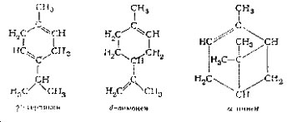Терпинен – циклический углеводород. Он встречается в незначительных количествах во многих эфирных маслах. Лимонен – важный компонент масла из лимонной корки. Пинен – главная составная часть живичного скипидара. Он служит исходным соединением для получения синтетических душистых веществ.
Эфирные масла обычно очень трудно растворяются в воде, но легко растворяются в спирте. Поэтому спирт в больших количествах применяется в парфюмерной промышленности в качестве растворителя. Эфирные масла можно получить, например, экстрагируя их из частей растений спиртом или другими растворителями. Самые ценные душистые вещества цветов получают, размещая в закрытой камере на проволочной сетке попеременно слои твердого животного жира и частей растения. Через некоторое время цветы заменяют новыми, чтобы жир насытился эфирным маслом. При таком способе (во Франции его называют «анфлераж») получают жир, содержащий растворенные в нем эфирные масла и этот концентрат душистых веществ доставляют на парфюмерные фабрики (Затем эфирные масла извлекают из жира спиртом. Этот способ применяется, например, для извлечения эфирных масел из жасмина и туберозы. – Прим. Перев.). Мы применим третий, особенно важный способ выделения эфирных масел – перегонку с водяным паром.
Сами по себе эфирные масла часто летучи только при повышенных температурах, и их кипение сопровождается разложением. Если же через массу, состоящую из растений или их частей, пропустить водяной пар, то масла удаляются вместе с ним и затем собираются в дистилляте в виде капелек, которые имеют низкую плотность и поэтому плавают на поверхности воды.
Получим эфирные масла.
Колбу на 0,5 л закроем резиновой пробкой с двумя отверстиями. В одно из них вставим оттянутую на конце стеклянную трубку, которая доходит почти до дна колбы. Эта трубка служит предохранительным клапаном. Она должна быть достаточно длинной (около 1 м).
Через другое отверстие введем короткое колено изогнутой трубки с внутренним диаметром не менее 5 мм (Лучше всего взять трубку с внутренним диаметром 8-10 мм. Расстояние между колбами должно быть как можно короче, однако целесообразно разъединить трубку между колбами, вставив в середину ее стеклянный тройник и соединив его с обеими частями трубки короткими кусками резинового шланга. К свободному концу тройника присоединяют кусочек резинового шланга с укрепленным на нем зажимом. Это позволяет во время опыта быстро разъединить или соединить обе колбы. При наличии металлического паровика можно заменить им первую колбу. – Прим. Перев.).
Более длинное колено той же трубки вставим через отверстие в пробке во вторую колбу, так чтобы трубка тоже доходила там почти до дна. Кроме того, с помощью стеклянной трубки соединим вторую колбу с прямым холодильником (Либиха или с наружным свинцовым змеевиком). В качестве приемника лучше всего взять делительную или капельную воронку.
Вначале получим тминное масло. Для этого нам понадобится 20 г тмина (Тмин можно собрать или купить в аптеке. – Прим. Перев.).
Измельчим его в ступке с добавлением песка или в старой кофемолке. Поместим тмин во вторую колбу и прильем немного воды – так, чтобы она не перекрывала полностью массу тмина. Первую же колбу заполним на одну треть водой и, чтобы кипение было равномерным, добавим к воде несколько кусочков пористой керамики («кипелки»).
Теперь бунзеновской горелкой нагреем до кипенья сначала содержимое первой, а затем и второй колбы. После этого снова переставим горелку под первую колбу и будем нагревать ее как можно сильнее, чтобы через вторую колбу интенсивно проходил водяной пар, поступающий далее в холодильник и из него в виде конденсата в приемник.
Если найдется две горелки, то можно одновременно слегка нагревать и вторую колбу, чтобы объем жидкости в ней не слишком увеличивался в результате конденсации пара.
Удобно использовать для нагревания второй колбы песочную баню, разогрев ее заранее, до начала пропускания водяного пара (Лучше всего нагревать вторую колбу так, чтобы объем жидкости в ней не претерпевал ни заметного увеличения, ни уменьшения. – Прим. Перев.). 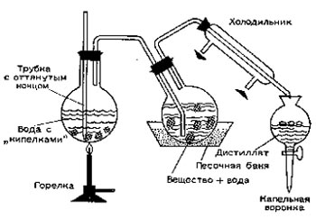Проведем перегонку в течение не менее часа. За это время в приемнике собирается около 100 мл воды, на поверхности которой плавают бесцветные капли тминного масла. Воду по возможности полнее отделим с помощью делительной воронки и в результате получим около 10 капель чистого тминного масла вместе с незначительным количеством воды. Такого количества хватило бы для приготовления нескольких бутылок тминного ликера!
Характерный запах тминному маслу придает карвон, которого в нем содержится больше 50%. Кроме того, в его состав входит лимонен – душистое вещество лимонов. Тминное масло используется, в первую очередь, для отдушивания мыл и зубных эликсиров. Оно добавляется также в малых количествах к некоторым духам.
С помощью того же прибора можно выделить эфирные масла из других растений. Для этого измельчим их и подвергнем перегонке с водяным паром в течение 1-2 часов. Разумеется, выход будет различным в зависимости от содержания эфирного масла. Интереснее всего получение следующих эфирных масел:
Масло перечной мяты. Из 50 г высушенной перечной мяты мы можем выделить 5-10 капель мятного масла. Оно содержит, в частности, ментол, который придает ему характерный запах. Мятное масло используется в большом количестве для изготовления одеколона, туалетных вод для волос, зубных паст и эликсиров. В настоящее время ментол большей частью получают путем синтеза.
Анисовое масло получим из измельченного аниса. В смеси с маслом перечной мяты и эвкалиптовым маслом оно входит в состав зубных эликсиров и паст, а также некоторых мыл.
Гвоздичное масло получим перегонкой с водяным паром гвоздики, которая продается в качестве пряности. Важной составной частью его является эвгенол. (Эвгенол можно получить из синтетического ванилина.) Гвоздичное масло служит добавкой ко многим духам и, кроме того, применяется при изготовлении зубных эликсиров и мыл.
Лавандовое масло мы получим из 50 г высушенных и измельченных цветков лаванды. Это одно из важнейших душистых веществ, которое, помимо его использования для изготовления лавандовой воды и одеколона, применяется в производстве духов, мыл, туалетных вод для волос, пудры, кремов и т. д.
Еловое масло. Соберем не менее 100-200 г иголок и молодых побегов ели. Измельчим их и, пока они еще влажные, без предварительного добавления воды перегоним с водяным паром. Обычно в иголках содержится лишь несколько десятых долей процента этого эфирного масла. Оно порадует нас приятным ароматом в комнате. Кроме того, еловое масло является излюбленным средством, придающим аромат различным препаратам для ванн.
Предоставим читателю самому получить из растений и другие душистые вещества. Например, можно перегнать с водяным паром сосну, корицу, цветы ромашки или другие душистые садовые цветы. Полученные продукты сохраним в надежно закрытых пробирках – позднее они понадобятся нам в качестве душистых веществ для изготовления косметических средств.
К сожалению, нам придется отказаться от получения душистых веществ, содержащихся в духах с тонким, нежным запахом – бергамотового масла, а также масел из цветков жасмина и померанцевых цветов, - так как у нас нет необходимых для этого исходных веществ.
Однако эфирное масло с очень тонким ароматом получается также из цветков ландыша. Если их удастся собрать достаточно много, то, конечно, стоит выделить из них эфирное масло.

Душистые эфиры

Многие известные душистые вещества относятся к классу сложных эфиров. Последние широко распространены в природе и дают самые разнообразные оттенки запахов, от запаха тропических орхидей до характерного аромата хорошо знакомых нам фруктов. Эти соединения мы можем синтезировать.
Сложные эфиры образуются при взаимодействии спиртов с карболовыми кислотами. При этом отщепляется вода
R-ОН + НООС- R₁ R-ООС- R₁ + Н₂О
спирт + кислота сложный эфир + вода
Реакция достаточно быстро идет только в присутствии водоотнимающих средств и катализаторов. Поэтому смесь спирта и карбоновой кислоты длительно кипятят в присутствии серной кислоты, которая действует как водоотнимающее средство, а также катализирует реакцию.
Кроме того, часто реакционную смесь насыщают газообразным хлористым водородом. Мы можем проще получить тот же результат, добавляя поваренную соль, образующую с серной кислотой хлористый водород.
Сложные эфиры получают также в присутствии концентрированной соляной кислоты или безводного хлорида цинка, однако с меньшим выходом.
Мы применим эти добавки в тех случаях, когда исходные органические вещества разлагаются концентрированной серной кислотой, что можно обнаружить по потемнению реакционной смеси и неприятному едкому запаху.
Получим сложные эфиры.
Чтобы получить сложные эфиры в малых количествах, используем простой прибор. В широкую пробирку вставим узкую пробирку таким образом, чтобы одна треть широкой пробирки в ее нижней части оставалась незаполненной. Проще всего можно укрепить узкую пробирку с помощью нескольких кусочков резины, вырезанной из шланга или пробки. При этом необходимо учесть, что вокруг узкой пробирки обязательно нужно оставить зазор величиной не менее 1,5-2 мм, чтобы исключить избыточное давление при нагревании.
Теперь нальем в широкую пробирку 0,5-2 мл спирта и приблизительно столько же карбоновой кислоты, при тщательном охлаждении (в ледяной воде или холодной проточной воде) добавим 5-10 капель концентрированной серной кислоты и в некоторых случаях еще несколько крупинок поваренной соли.
Вставим внутреннюю пробирку, заполним ее холодной водой или еще лучше кусочками льда и укрепим собранный прибор в обычном штативе или в штативе для пробирок.
.
Затем на самом Прибор нужно поставить подальше от себя и не наклоняться над отверстием пробирки (как и при проведении любого другого опыта!), потому что при неосторожном нагревании возможно разбрызгивание кислоты малом огне горелки Бунзена будем кипятить смесь по крайней мере 15 минут (добавить «кипелки»!). Чем дольше нагревание, тем лучше выход.
Внутренняя пробирка, заполненная водой, служит обратным холодильником. Если ее содержимое слишком разогревается, то нужно приостановить опыт, после остывания снова заполнить внутреннюю пробирку льдом и продолжать нагревание (Удобнее непрерывно пропускать через внутреннюю пробирку холодную проточную воду. Для этого нужно подобрать к ней пробку с двумя вставленными в нее стеклянными трубками. – Прим. Перев.). Уже до завершения опыта мы часто можем почувствовать приятный запах полученного сложного эфира, на который все же накладывается едкий запах хлористого водорода (поэтому не нужно нюхать реакционную смесь, приближая к себе отверстие пробирки!).
После охлаждения реакционную смесь нейтрализуем разбавленным раствором соды. Теперь мы можем обнаружить запах чистого эфира, а также заметить множество маленьких маслянистых капелек сложного эфира, которые плавают на поверхности водного раствора, в то время как непрореагировавшие исходные вещества большей частью содержатся в растворе или образуют кристаллический осадок. По приведенной прописи получим следующие эфиры:
Этилметанат (этилформиат, муравьиноэтиловый эфир), образующийся из этанола (этилового спирта) и метановой (муравьиной) кислоты. Этот эфир добавляют к некоторым сортам рома, чтобы придать ему характерный аромат.
Бутилэтанат (бутилацетат, уксуснобутиловый эфир) – из бутанола (бутилового спирта) и этановой (уксусной кислоты).
Изобутилэтанат (изобутилацетат, уксусноизобутиловый эфир) образуется соответственно из 2-метилпропанола-1 (изобутилового спирта) и этановой кислоты. Оба последних эфира имеют сильный фруктовый запах и являются составной частью парфюмерных композиций с ароматом лаванды, гиацинтов и роз.
Пентилэтанат (амилацетат, уксусноамиловый эфир) – из пентанола, то есть амилового спирта (Яд!), и этановой кислоты.
Изопентилэтанат (изоамилацетат, уксусноизоамиловый эфир) – из 3-метилбутанола-1, то есть изоамилового спирта (Яд!), и этановой кислоты. Эти два эфира в разбавленном растворе имеют запах груш. Они входят в состав фантазийных духов и служат растворителями в лаках для ногтей.
Метилбутанат (метнлбутират, маслянометиловый эфир) – из метанола (метилового спирта) и бутановой (масляной) кислоты. Запах его напоминает ранет.
Этилбутанат (этилбутират; масляноэтиловый эфир) – из этилового спирта и бутановой кислоты. Он имеет характерный запах ананасов.
Пентилбутанат (амилбутират, масляноамиловый эфир) – из пентанола (амилового спирта) и бутановой кислоты (спирт ядовит!).
Изопентилбутанат (изоамилбутират, масляноизоамиловый эфир) – из 3-метилбутанола-1 (изоамилового спирта) и бутановой кислоты (спирт ядовит!). Два последних эфира имеют запах груш.
Среди эфиров ароматических кислот тоже есть вещества с приятным ароматом. В отличие от фруктового запаха сложных эфиров алифатического ряда у них преобладают бальзамические, так называемые животные запахи или запахи экзотических цветов. Некоторые из этих важных душистых веществ мы синтезируем.
Метил- и этилбензоат получим из метилового или соответственно этилового спирта и бензойной кислоты. Проведем опыт по приведенной выше прописи и возьмем в качестве исходных веществ спирт и около 1 г кристаллической бензойной кислоты. Эти эфиры напоминают по запаху бальзамы и входят в состав парфюмерных композиций с запахами свежего сена, русской кожи (юфти), гвоздики, иланг-иланга и туберозы.
Пентилбензоат (амилбензоат, бензойноамиловый эфир) и изопентилбензоат (изоамилбензоат, бензойноизоамиловый эфир) пахнут клевером и амброй – своеобразным выделением из пищеварительного тракта кита. Их используют для духов с восточным колоритом. Для получения этих веществ этерифицируем бензойную кислоту амиловым или изоамиловым спиртом (Яд!) в присутствии концентрированной соляной кислоты, потому что в присутствии серной кислоты возможны побочные реакции.
Этилсалицилат напоминает по запаху масло зеленого барвинка, с которым мы уже познакомились раньше. Однако у него менее резкий запах. Он применяется для изготовления духов с ароматом кассии и духов типа «Шипр». Этот эфир мы получим из этилового спирта и салициловой кислоты при нагревании с поваренной солью и серной кислотой.
Пентилсалицилат (амилсалицилат) и изопентилсалицилат (изоамилсалицилат) имеют сильный запах орхидей. Они часто применяются для создания аромата клевера, орхидей, камелий и гвоздики, а также фантазийных ароматов, особенно при отдушивании мыла. В этих двух случаях мы тоже проведем этерификацию в присутствии соляной кислоты.
Заслуживают также внимания бензилметанат (бензилформиат), бензилэтанат (бензилацетат) и бензилбутанат (бензилбутират). Все эти эфиры образуются из ароматического бензилового спирта и соответствующих карбоновых кислот – метановой (муравьиной), этановой (уксусной) или бутановой (масляной).
Так как бензиловый спирт трудно найти в продаже, мы получим его сами из продажного бензальдегида, применяемого в парфюмерии для создания аромата горького миндаля.
На водяной бане при непрерывном перемешивании 30 минут будем греть 10 г бензальдегида с концентрированным раствором едкого кали. (Осторожно, щелочь вызывает на коже ожоги!)
В результате реакции образуются бензиловый спирт и калиевая соль бензойной кислоты:
2С₆Н₅-СНО + КОН = С₆Н₅СООК + С₆Н₅-СН₂-ОН
бензальдегид бензоат калия бензиловый спирт
После охлаждения добавим 30 мл воды. При этом бензоат калия растворяется, а бензиловый спирт выделяется в виде масла, образующего верхний слой. Отделим его в делительной воронке и нагреем в нашем простом приборе для этерификации с указанными выше карбоновыми кислотами при добавлении серной кислоты и поваренной соли. Полученные сложные эфиры обладают сильным запахом жасмина и используются при изготовлении многих духов.
Препаративное получение сложного эфира.
Один из сложных эфиров получим в достаточно чистом состоянии и в большем количестве. Выберем для этого метилсалицилат – душистое вещество, придающее аромат маслу барвинка.
Для этого нам понадобятся круглодонная колба на 50 – 100 мл, холодильник или заменяющее его самодельное приспособление для охлаждения, делительная воронка в качестве приемника, изогнутая стеклянная трубка, горелка и штатив с принадлежностями, а также водяная баня.
В круглодонную колбу поместим 10 г салициловой кислоты и 15 мл метанола. (Осторожно! Яд!).
Охладим смесь холодной водой и осторожно, малыми порциями, прильем 5 мл концентрированной серной кислоты. Закроем колбу резиновой пробкой со вставленным в нее обратным холодильником. Затем содержимое колбы будем греть на кипящей водяной бане в течение 2 часов. Дадим реакционной смеси остыть и выльем ее в чашку, содержащую 100 мл холодной воды, лучше всего с кусочками льда. Размешаем, выльем смесь в делительную воронку и несколько раз энергично встряхнем. При этом из смеси выделяется метилсалицилат, который можно собрать. Все же полученный таким образом продукт – от 5 до 10 г – еще содержит примеси. Его можно очистить фракционированной перегонкой.По приведенной методике можно самостоятельно синтезировать в несколько большем количестве и другие эфиры, однако у нас нет необходимости в этом, так как их запах особенно приятен именно при сильном разбавлении. Напротив, в концентрированном состоянии они часто имеют неприятный едкий запах.
Мы можем убедиться в этом, ополаскивая несколько раз водой пробирки, в которых были получены или хранились сложные эфиры. После промывания они все еще пахнут, и запах даже становится еще приятнее.Впрочем, самостоятельно синтезированные душистые вещества, конечно, нельзя использовать для приготовления фруктовых эссенций – ведь они могут быть загрязнены примесями. Да и приготовленные нами духи, увы, будут уступать по качеству фабричным, которые обычно представляют собой весьма сложные композиции.
Душистые алканали из мыла.

Среди современных синтетических душистых веществ особое место занимают высшие алканали (альдегиды) и алканолы (спирты), содержащие от 7 до 20 атомов углерода. Они имеют характерный свежий запах, обычно слегка напоминающий запах воска. Это позволило создать на их основе множество новых композиций, обладающих своеобразными фантазийными запахами.
Всемирно известные духи – например, французские «Суар де Пари» и «Шанель № 5» – своим ароматом обязаны именно этим соединениям. Подобные парфюмерные изделия производятся и в ГДР.
Высшие алканали и алканолы являются важными промежуточными продуктами и получаются путем синтеза из жирных кислот при действии на них водорода под высоким давлением. Алканали образуются также в загрязненном состоянии при совместной сухой перегонке солей жирных кислот с солью метановой (муравьиной) кислоты. Аналогичным образом мы уже получали ацетон из серого древесноуксусного порошка.
Нагреем несколько граммов мелко нарезанного ядрового мыла или еще лучше готовых мыльных хлопьев с приблизительно равным количеством метаната (формиата) натрия в большой пробирке или маленькой колбочке. Выделяющиеся пары пропустим через прямой холодильник и будем собирать конденсат в приемнике.
При осторожном нагревании мы получим светлый мутный дистиллят, имеющий приятный свежий запах с оттенком запаха воска. В нем наряду с водой и другими веществами содержится несколько высших алканалей. Если же нагревать реакционную массу слишком сильно, образуются продукты разложения, имеющие, напротив, неприятный запах.
Фруктовая эссенция и изовалериановая кислота из изоамилового спирта.
Нальем в пробирку 3 мл 3-метилбутанола-1, называемого также изоамиловым спиртом. (Осторожно! Яд!) Тщательно охладим содержимое пробирки ледяной водой или по крайней мере очень холодной водой. Затем осторожно, малыми порциями, добавим 5 мл концентрированной серной кислоты. При этом смесь приобретает красноватый оттенок. Если же она почернеет, то опыт не удастся.
Одновременно снова соберем прибор, который мы уже использовали для получения метилсалицилата. Нальем в колбу раствор 10-12 г дихромата калия в 15 мл воды. Осторожно, малыми порциями (на расстоянии от себя!), будем добавлять к нему смесь из пробирки. При этом начнется бурная реакция, и одновременно мы обнаружим вначале слабый запах, напоминающий бананы, а позднее – интенсивный фруктовый запах. Будем около часа греть колбу на кипящей водяной бане. При этом жидкость станет темно-зеленой. После охлаждения, открыв колбу, мы почувствуем наводящий уныние запах валерьянки.Если теперь добавить около 25 мл воды и провести перегонку с прямым холодильником, то мы получим дистиллят, состоящий из нескольких слоев. В водном слое растворена 3-метилбутановая, или изовалериановая кислота (доказать кислую реакцию!). Над водным слоем обычно находится слой более легкого масла. Это изопентилизопентанат (изоамилизовалерат) – изоамиловый эфир изовалериановой кислоты.
Хромовая смесь – смесь дихромата калия и серной кислоты – является сильным окислителем. При ее действии из изоамилового спирта образуется вначале изовалериановый альдегид и далее из него изовалериановая кислота. Сложный эфир получается в результате реакции возникающей кислоты с еще непрореагировавшим спиртом.
Изовалериановая кислота является главной составной частью настойки из корней валерьяны и отсюда получила свое название. Упомянутые альдегид и сложный эфир находят применение в парфюмерии и при изготовлении фруктовых эссенций.
Аромат сирени из скипидара!
Бродя по лесу, мы не раз видели на стволах сосен надрезы, напоминающие рыбий хребет. Мы знаем, что так добывают живицу. Она вытекает из пораненных мест и накапливается в маленьких горшках, укрепленных на стволах деревьев. Живица служит важным сырьем для химической промышленности. При перегонке с водяным паром она разделяется на дистиллят – живичный скипидар и остаток после его отгонки – канифоль, используемую, в частности, при пайке, в качестве добавки при изготовлении бумаги, в производстве лаков, сургуча, кремов для обуви и для многих других целей.А скипидар часто применяют для разбавления олифы. Его главной составной частью является пинен, содержащийся также во многих других эфирных маслах.
Из душистых веществ семейства терпенов пинен имеет далеко не самый приятный запах. Однако в искусных руках химиков он способен превращаться в великолепные душистые вещества с цветочным ароматом, которые в природе содержатся лишь в очень малых количествах в дорогостоящих эфирных маслах, добываемых из редких цветов. Кроме того, из пинена в больших количествах получают камфору, применяемую в медицине для изготовления мазей, а также – как мы уже знаем – в производстве целлулоида.
Попробуем самостоятельно получить одно из важнейших душистых веществ – спирт терпинеол, имеющий запах сирени.
В колбу Эрленмейера вместимостью 100 мл нальем 15 мл чистого, обязательно живичного скипидара и 30 мл азотной кислоты, предварительно вдвое разбавленной водой. Колбу закроем пробкой с вертикальной стеклянной трубкой длиной 20 см и поставим в баню с холодной водой.
Опыт проведем в вытяжном шкафу либо на открытом воздухе, так как могут выделяться ядовитые нитрозные газы. Поэтому колба обязательно должна оставаться открытой! Выдержим смесь два дня, как можно чаще энергично встряхивая ее. Как только появятся газы коричневатого цвета и содержимое колбы разогреется, встряхивание нужно прекратить и охладить колбу в миске с холодной водой.
По окончании реакции содержимое колбы состоит из двух слоев, причем оба красновато-коричневые. Верхний слой представляет собой вязкую, пенистую массу. Он содержит скипидар и терпин, образовавшийся из пинена в результате присоединения к нему двух молекул воды. Образующая нижний слой азотная кислота содержит лишь незначительное количество растворимых продуктов превращения. Нейтрализуем реакционную массу разбавленным раствором соды (осторожно – вспенивание!) и отделим верхний слой масла. Для этого выльем содержимое колбы в чашку и осторожно вычерпаем верхний слой ложкой. Можно также отсосать пипеткой нижний слой (Ни в коем случае не отсасывать ртом Разрежение в пипетке создают с помощью груши или водоструйного насоса. Удобнее всего набирать жидкость в пипетку шприцем (без иглы), плотно соединенным с пипеткой кусочком резинового шланга. – Прим. Перев.).
Применять делительную воронку не стоит, потому что верхний слой слишком вязкий. Затем отделенную вязкую массу с избытком разбавленной (приблизительно 10%-ной) серной кислоты будем греть в течение часа с обратным холодильником. Используем при этом такой же простой прибор, как и при получении метилсалицилата. После охлаждения снова нейтрализуем раствором соды. При этом мы почувствуем сильный запах сирени, на который все же накладываются запахи непрореагировавшего скипидара и различных примесей. Весь процесс отражается следующей схемой: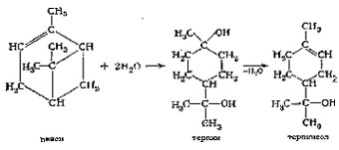 Технический терпинеол применяется для отдушивания мыл, а будучи тщательно очищен, становится незаменимым компонентом многих духов.
Духи

Итак, мы синтезировали и исследовали свойства целого ряда душистых веществ. Однако, сравнивая их запах с ароматом купленных в магазине дорогих духов, нельзя не разочароваться. Дело в том, что фабричным духам аромат придает отнюдь не одно вещество. Современные духи - продукт смешения множества композиций, каждая из которые опять-таки содержит множество душистых веществ как природного, так и синтетического происхождения. Например, новая композиция с запахом сирени имеет следующий состав:
Терпинеол 11%
Иланг-иланговое масло 1%
Фенилэтиловый спирт 11%
Бувардия 1%
Сирень 1094 11,5%
Бензилацетат 1%
Гелиотропин 6,5%
Амилкоричный альдегид 1%
Гидроксицитронеллаль 6,5%
Анисовый альдегид 0,3%
Коричный спирт 4,5%
Метилантранилат 0,2%
Настой цибета 0,8%
Лишь при смешивании нескольких подобных композиций получаются настоящие духи. Для создания таких произведений парфюмерного искусства нужен не только многолетний опыт, но и способность к творчеству, талант художника.
С давнего времени и до сих пор общепризнанным международным центром, из которого распространяются новые моды в парфюмерии, является город Сюрен во Франции (Сюрен теперь - западный пригород Парижа, расположен на левом берегу Сены. - Прим. перев.). Однако в настоящее время ценные синтетические душистые вещества во все возрастающих количествах вывозятся из ГДР даже в эту столицу парфюмерии. Готовые духи из ГДР и Советского Союза тоже не уступают сегодня всемирно известным французским маркам и пользуются большим спросом на мировом рынке.
Только во времена наших прабабушек самыми любимыми были чистые или смешанные цветочные ароматы, например сирени, роз, нарциссов. Позднее в моду вошел запах орхидей, а в наши дни почти исключительным предпочтением пользуются фантазийные духи, обладающие свежим цветочным ароматом со слабым "животным" оттенком, сближающим запах духов с запахом кожи человека. При изготовлении таких духов вначале создают так называемый ведущий запах обычно с помощью природного или синтетического цитрусового или бергамотового масла. Затем для контраста, с целью создания яркого, выразительного оттенка добавляют высшие альдегиды.
Нельзя обойтись и без свежего запаха зелени и для плавного перехода к нему - цветочного запаха. "Животный" запах, запах тела обеспечивается добавлением синтетических веществ типа амбры и мускуса. Эти вещества, кроме того, придают аромату стойкость. Они способствуют тому, чтобы летучие компоненты духов не исчезали слишком быстро и дольше держались на коже или платье.
В заключение изготовим самостоятельно духи по законам нынешней моды.
Изготовим духи.
Для создания ведущего запаха понадобится, прежде всего, цитрусовое масло, которое мы получим из кожуры лимонов или апельсинов. Она настолько богата эфирными маслами, что их очень легко выделить. Для этого достаточно механически разрушить оболочку клеток, в которых содержится масло, и собрать выделяющиеся при этом капельки. С этой целью кожуру натрем на терке, в протертом виде завернем в кусочек прочной материи и тщательно выдавим. При этом через ткань просачивается мутная жидкость, состоящая из воды и капелек масла. Смешаем приблизительно 2 мл этой жидкости с 1 мл дистиллята, полученного нами из мыла. Последний содержит высшие альдегиды жирного ряда и имеет освежающий запах, слегка напоминающий запах воска.
Теперь нам понадобится еще цветочный оттенок. Мы создадим его, добавляя к смеси 2-3 капли ландышевого масла либо синтезированных нами веществ - изопентилсалицилата (изоамилсалицилата) или терпинеола. Капелька (в буквальном смысле) метилсалицилата, тминного масла, а также небольшая добавка ванильного сахара улучшают аромат.В заключение растворим эту смесь в 20 мл чистого (не денатурированного) спирта или в крайнем случае в равном объеме водки и наши духи будут готовы. Хотя они имеют приятный аромат, все же вряд ли стоит ими душиться, потому что им трудно конкурировать с фабричными духами. Читатель может попробовать самостоятельно подобрать состав других духов, используя описанные выше и полученные им душистые вещества.
Заключение

Вряд ли существуют в природе вещества, не имеющие запаха. Камни, дерево, материалы, о которых мы привыкли думать, что они не имеют запаха, в соответствующих условиях свой запах проявляют. Однако многие не ощущают или не обращают внимания на некоторые окружающие нас запахи.
Литература

1. Войткевич С. А. «Связь между структурой душистых веществ и их запахом» // Журнал Всесоюзного химического общества им. Д. И. Менделеева. — 1969. — № 2. — С. 196-203.
2. Войткевич С. И. «Химия и технология душистых веществ СССР» // «Масложировая промышленность». — 1967.-№ 10.-С. 36-40.
3. Каспаров Г. Н. «Основы производства парфюмерии и косметики». — 2-е изд., перераб. и доп. — Москва, «Агропромиздат», 1988.
4. Самсонов С. Н. «Как воспринимаются запахи» // «Наука и жизнь». - 1988. - № 4. - С. 12-18.
5. Фридман Р. А. «Парфюмерия и косметика». — Москва, «Пищевая промышленность», 1975.
6. Хейфиц Л. А., Дашунин В. М. «Душистые вещества и другие продукты для парфюмерии». — Москва, «Химия», 1994.
7. «Химическая энциклопедия: В 5 т.» — «Москва», «Советская энциклопедия», 1988. — Т. 1.
8. Шулов Л. М., Хейфиц Л. А. «Душистые вещества и полупродукты парфюмерно-косметических производств» — Москва, «Агрохимиздат», 1990.
9. Материалы сайта http://alhimik.ru
10. Материалы сайта http://ermine.narod.ru

